В прямоугольном параллелепипеде ABCDA1B1C1D1 AB = 2, AD=AA1=1. Найдите угол между прямой АВ1 и плоскостью АВС1.

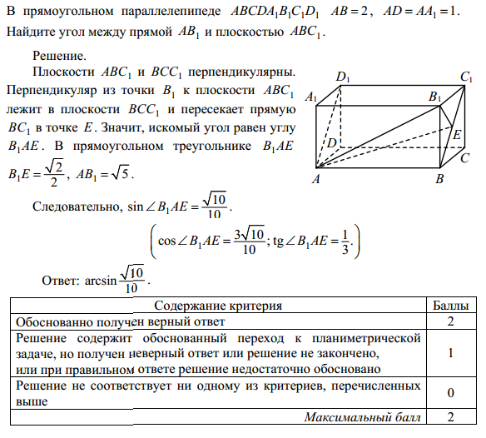

В правильной четырехугольной призме ABСDA1B1C1D1 стороны основания равны 2, а боковые ребра равны 5.

На ребре АА1 отмечена точка Е так, что АЕ:ЕА1 = 3:2. Найдите угол между плоскостями АВС и ВЕD1.

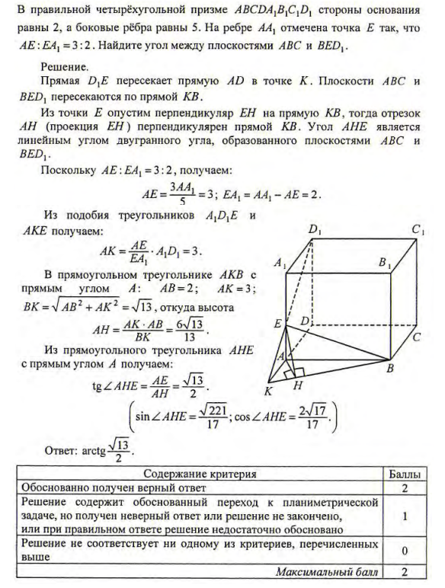

В правильной треугольной призме АВСА1В1С1 стороны основания равны 2, боковые ребра равны 3, точка D  - середина ребра СС1.

Найдите расстояние от вершины С до плоскости ADB1

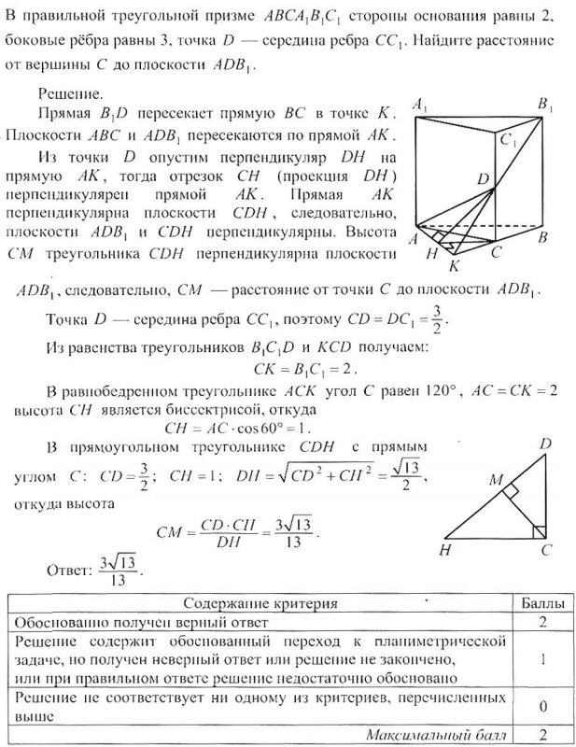

Точка Е - середина ребра АА1 куба ABCDA1B1C1D1 Найдите площадь сечения куба плоскостью C1DE, если ребра куба равны 2.

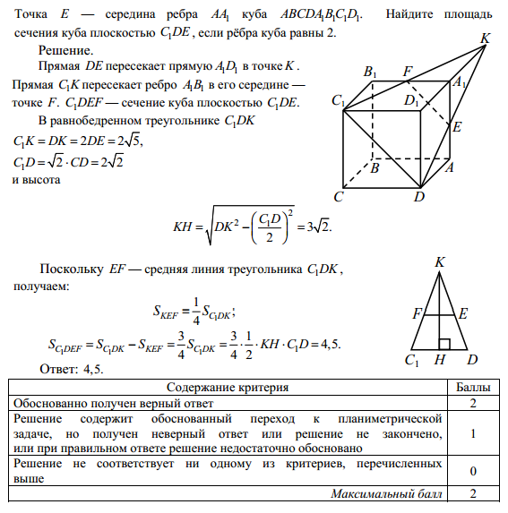

На ребре СС1 куба ABCDA1B1C1D1 отмечена точка Е так, что СЕ:ЕС1=1:2. Найдите угол между прямыми ВЕ и АС1.

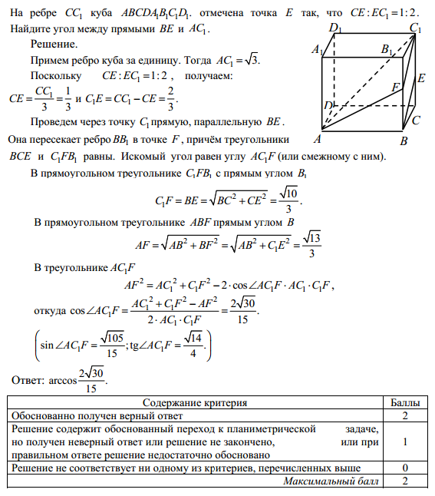

Точка Е - середина ребра DD1 куба ABCDA1B1C1D1. Найдите угол между прямыми СЕ и АС1.

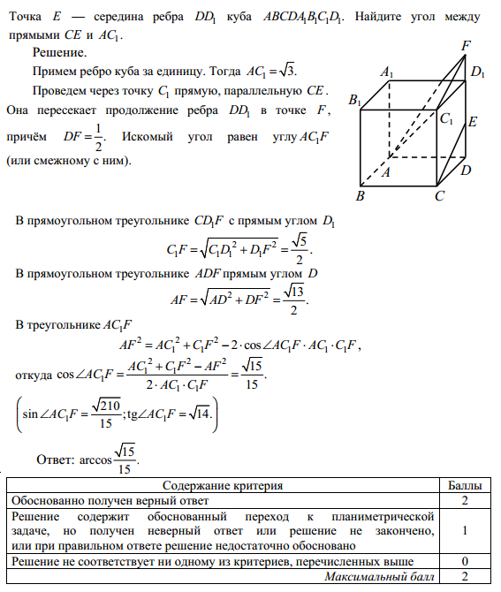

Точка Е - середина ребра СС1 куба ABCDA1B1C1D1. Найдите угол между прямыми ВЕ и AD.

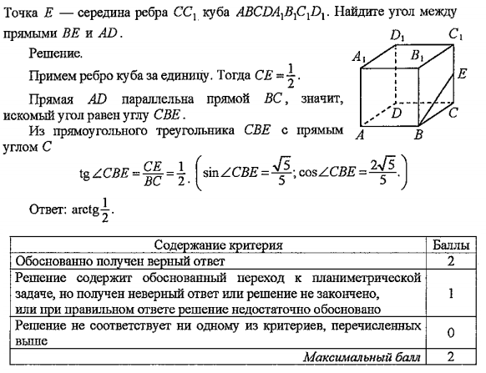

|  |
| --- |
| **Досрочный ЕГЭ (Апрель)**    В прямоугольном параллелепипеде ABCDA1B1C1D1 AB = 2, AD=AA1=1. Найдите угол между прямой АВ1  и плоскостью АВС1. |
| **Основная волна  (Июнь)**    В правильной четырехугольной призме ABСDA1B1C1D1 стороны основания равны 2,  а боковые ребра равны 5.  На ребре АА1 отмечена точка Е так, что АЕ:ЕА1 = 3:2. Найдите угол между плоскостями АВС и ВЕD1. |
| **Основная волна  (Июнь - Восток)**     В правильной треугольной призме АВСА1В1С1 стороны основания равны 2, боковые ребра равны 3,  точка D  - середина ребра СС1.  Найдите расстояние от вершины С до плоскости ADB1 |
| **Основная волна  (резервный день)**    Точка Е - середина ребра АА1 куба ABCDA1B1C1D1 Найдите площадь сечения куба плоскостью C1DE,  если ребра куба равны 2. |
| **Вторая волна  (Июль)**    На ребре СС1 куба ABCDA1B1C1D1 отмечена точка Е так, что СЕ:ЕС1=1:2. Найдите угол между  прямыми ВЕ и АС1. |
| **Вторая волна  (Резервный день)**    Точка Е - середина ребра DD1 куба ABCDA1B1C1D1. Найдите угол между  прямыми СЕ и АС1. |
| **Дополнительный вариант  (999)**    Точка Е - середина ребра СС1 куба ABCDA1B1C1D1. Найдите угол между  прямыми ВЕ и AD. |